Apache Benchmark Tugas 3

>Localhost

-n 5000 –c 100

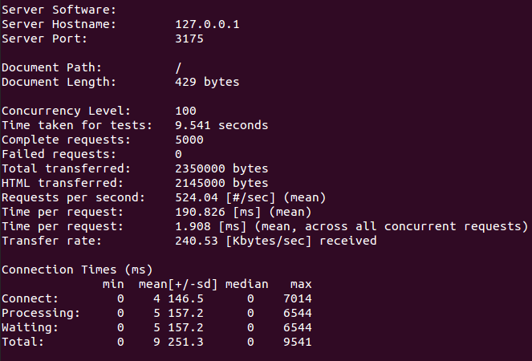

-n 5000 –c 500

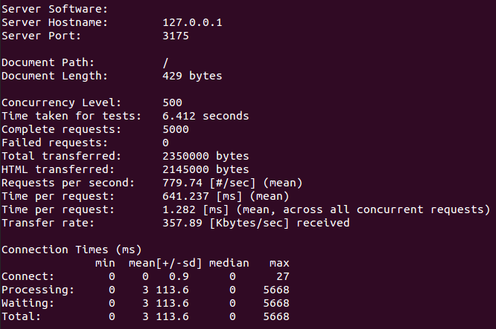

-n 5000 –c 1000

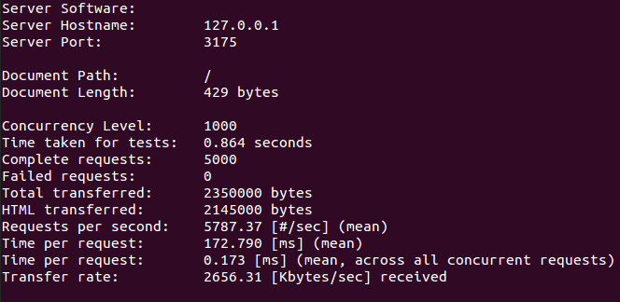

>IP

-n 5000 –c 100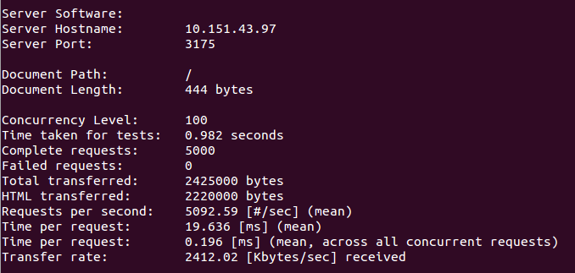

-n 5000 –c 500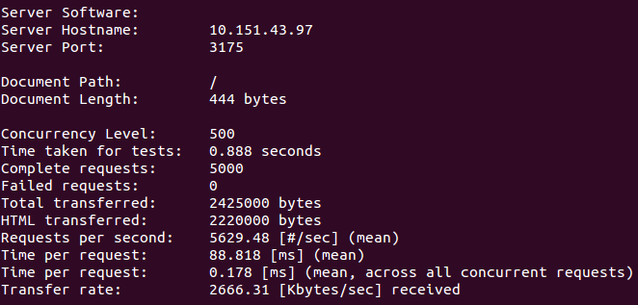

-n 5000 –c 1000

